38. Racionální čísla  Racionální čísla jsou celá čísla + zlomky a desetinná čísla  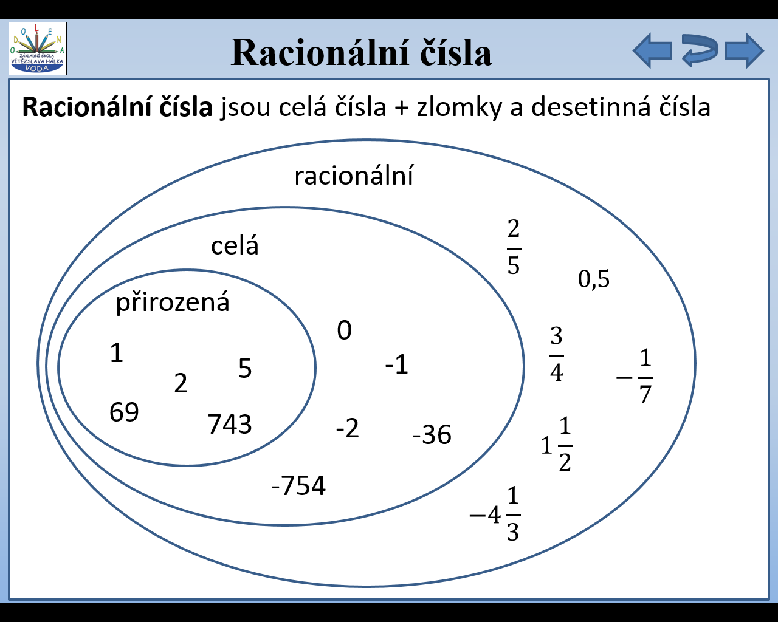  Sčítání racionálních čísel  Pro sčítání, odčítání i počítání se závorkami platí stejná pravidla i stejné postupy jako u celých čísel  1. Čísla se stejnými znaménky  Mají-li dvě čísla stejná znaménka, určíme výsledek tak, že sečteme absolutní hodnoty čísel (odmyslíme si znaménka) a znaménko opíšeme.  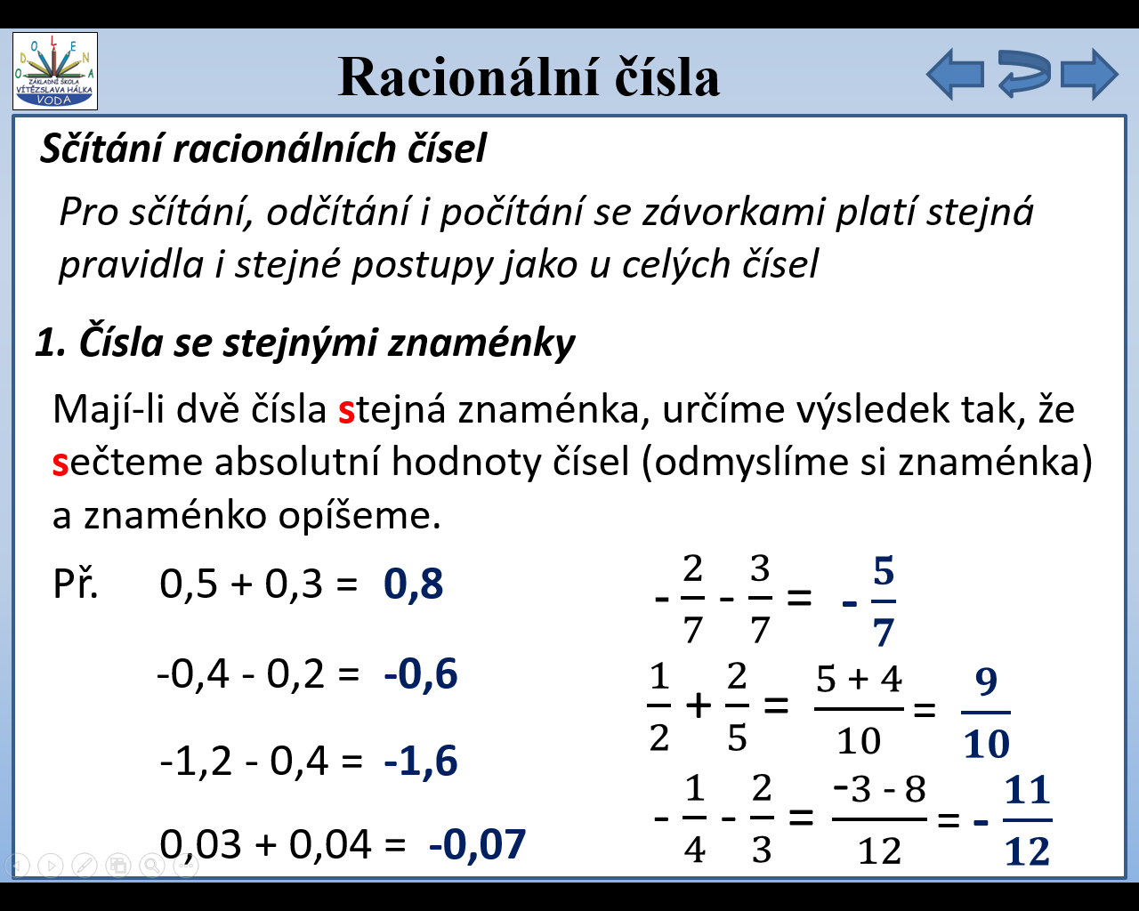  2. Čísla s odlišnými znaménky  Mají-li dvě čísla odlišná znaménka, určíme výsledek tak, že odečteme absolutní hodnoty čísel a výsledek má stejné znaménko, jaké mělo číslo s větší absolutní hodnotou.  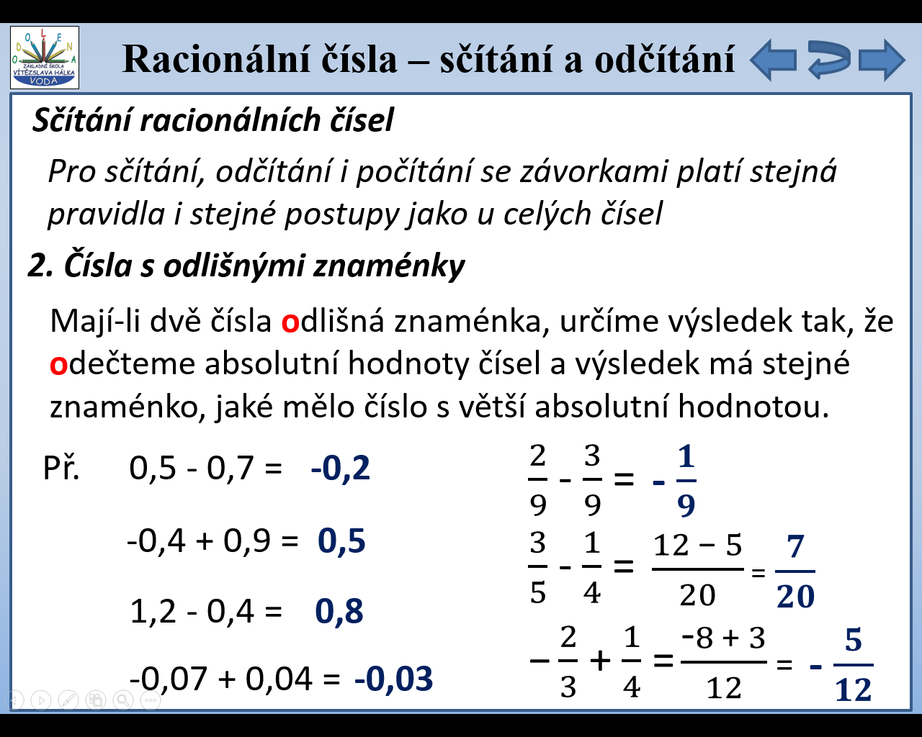 | 1) Vypočítejte:  h) -0,05 - 0,07 =  i) 1,3 - 0,8 =  j) -0,001 - 0,002 =  k) -0,3 + 0,8 =  l) 2,4 + 0,8 =  m) -0,08 + 0,06 =  n) 2 - 1,4 =  a) -0,1 - 0,4 =  b) 0,3 - 0,5 =  c) 0,07 + 0,02 =  d) -0,06 + 0,04 =  e) -0,9 - 0,6 =  f) 0,008 - 0,005 =  g) 0,2 - 1 =  2) Vypočítejte:  h) -0,03 + 0,03 =  i) 2 - 2,4 =  j) -0,008 - 0,002 =  k) -0,3 + 0,03 =  l) 0,8 - 3,2 =  m) -0,08 - 0,02 =  n) -2 + 0,3 =  a) 0,1 - 0,04 =  b) -0,2 - 0,02 =  c) 0,3 - 0,01 =  d) 0,15 + 0,1 =  e) -0,4 - 0,04 =  f) 0,75 - 1 =  g) -0,2 - 0,8 =
